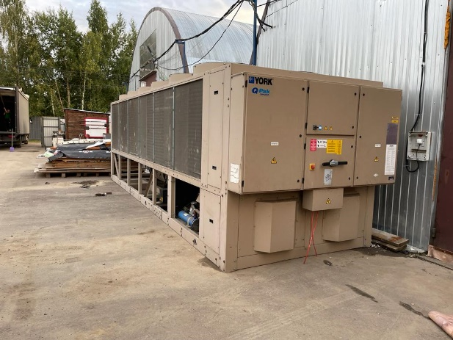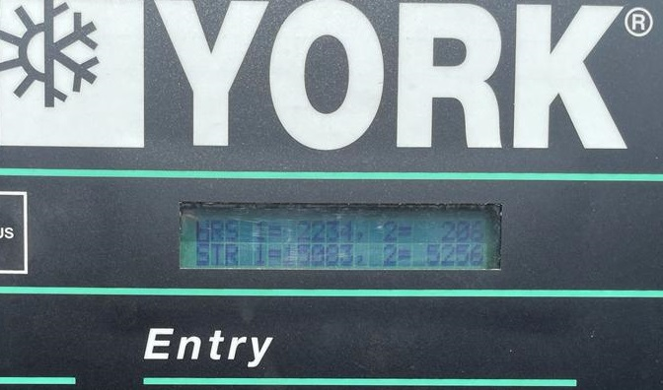

ЧИЛЛЕР YORK YAES 0985

Общие характеристики:
• Тип компрессора – винтовой YTS NAJ
• Количество холодильных контуров 2 шт.
• Количество компрессоров – 2 шт.

При +30 градусах окружающей среды Холодопроизводительность 958 квт.
При +28 градусах окружающей среды Холодопроизводительность 980 квт.
При +25 градусах окружающей среды Холодопроизводительность 1020 квт.

При температуре этиленгликоля на выходе из теплообменника -12

Режимы работы:
• Основные режимы – охлаждение
•Наработка 1 контур : 2234 часов. 2 контур : 206 часов. Работал 1 лето.
•Фреон R134A
•Количество фреона - 144 кг
• Потребляемая мощность – 316 кВт
•Число вентиляторов 12

Габариты:
• Высота – 2478 мм
• Ширина – 2242 мм
• Длина – 7550 мм
• Вес – 8500 кг

